**Утверждено расписание ОГЭ-2023**

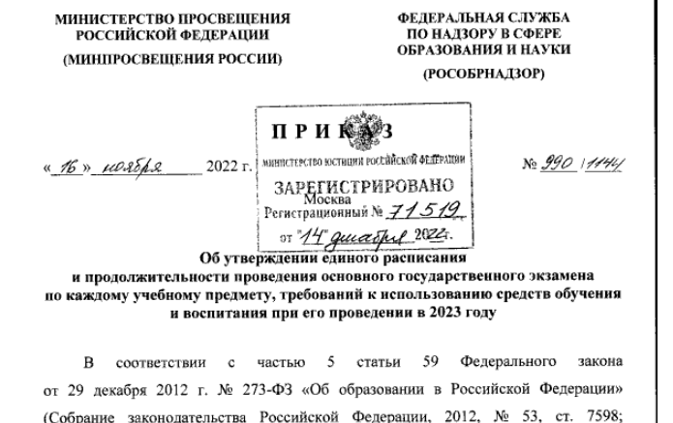

Минпросвещения [утвердило](http://publication.pravo.gov.ru/Document/View/0001202212140033)расписание ОГЭ для девятых классов на 2023 год.  
  
Госэкзамен для девятых классов по всем учебным предметам будет начинаться в 10:00 по местному времени. Досрочный период пройдет с 21 апреля по 16 мая, основной — с 24 мая по 1 июля и дополнительный — с 4 по 23 сентября.  
  
Расписание ОГЭ-2023, основной период:  
  
24 мая — история, физика, биология;  
30 мая- обществознание, информатика и ИКТ, география, химия;  
2,3 июня — иностранные языки;  
6 июня — русский язык;  
9 июня — математика;  
14 июня — литература, физика, информатика и ИКТ, география;  
17 июня — обществознание, биология, химия.